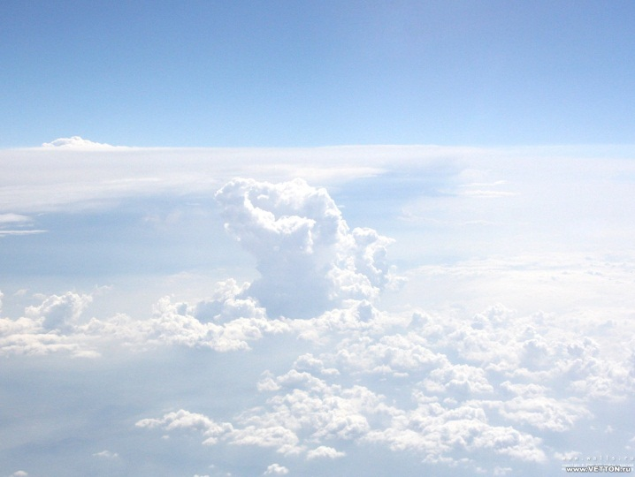
К направляемому предложению прилагаются следующие документы:
а) копия документа, удостоверяющего личность многодетной матери (страницы документа, содержащие информацию);
б) копии свидетельств о рождении детей;
в) копии свидетельств об усыновлении (удочерении) - на усыновленных (удочеренных) детей;
г) документы (сведения) о лицах, проживающих совместно с заявителем;
д) справки воинских частей или военкоматов - на детей, находящихся на военной службе;
е) справки воинских частей или военкоматов либо другие документы о гибели (смерти) детей - на детей, пропавших без вести или погибших при обстоятельствах, указанных в абзаце четвертом пункта 3 настоящей Инструкции;
ж) справки с места учебы, работы детей о факте учебы, работы - на детей, проживающих отдельно от матери;
з) характеристики на многодетную мать и ее семью от ходатайствующей стороны;
и) информация (сведения) органов образования, опеки и попечительства, внутренних дел и комиссии по делам несовершеннолетних о добросовестном и ответственном отношении многодетной матери к воспитанию детей (об отсутствии случаев ненадлежащего исполнения матерью обязанностей по воспитанию детей);
к)идентификационный номер налогоплательщика (ИНН);
л) копия страхового свидетельства обязательного пенсионного страхования (СНИЛС);
м) документ, подтверждающий изменение данных матери, детей (копия свидетельства о заключении или расторжении брака, копия свидетельства о перемене имени, справка из органа записи актов гражданского состояния, решение суда).
Документы, указанные в настоящем пункте, считаются действительными в течение года с даты направления предложения о возбуждении ходатайства. при условии, что дата выдачи документов (заверения в установленном порядке их копий) не превышает месячного срока до даты направления предложения о возбуждении ходатайства.
Учреждение Минтруда РБ МЦ «Семья" в месячный срок со дня получения от администрации МР (гор. округа) ходатайства о предоставлении многодетной матери к награждению Медалью «Материнская слава»:
проверяет представленные документы;
заполняет анкету на представляемую к награждению многодетную мать;
направляет на рассмотрение Министерства семьи, труда и социальной защиты населения Республики Башкортостан.

Наш адрес:
452980
Республика Башкортостан,
Караидельский район,
с.Караидель, ул.Ленина, 57
Тел. 8(34744) 2-13-57
e-mail: karaidel_semya@mail.ru
ГБУ РБ СЕВЕРНЫЙ МЕЖРАЙОННЫЙ ЦЕНТР «СЕМЬЯ» ОТДЕЛЕНИЕ В КАРАИДЕЛЬСКОМ РАЙОНЕ
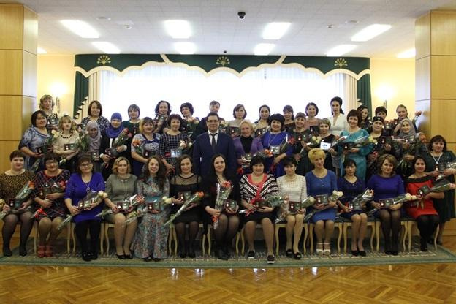
МЕДАЛЬ
«МАТЕРИНСКАЯ СЛАВА»
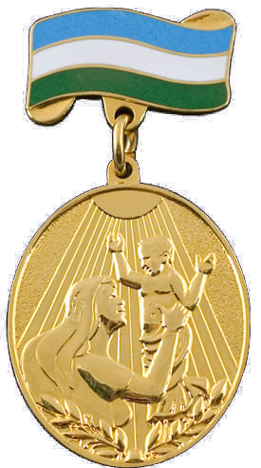

Караидель-2018
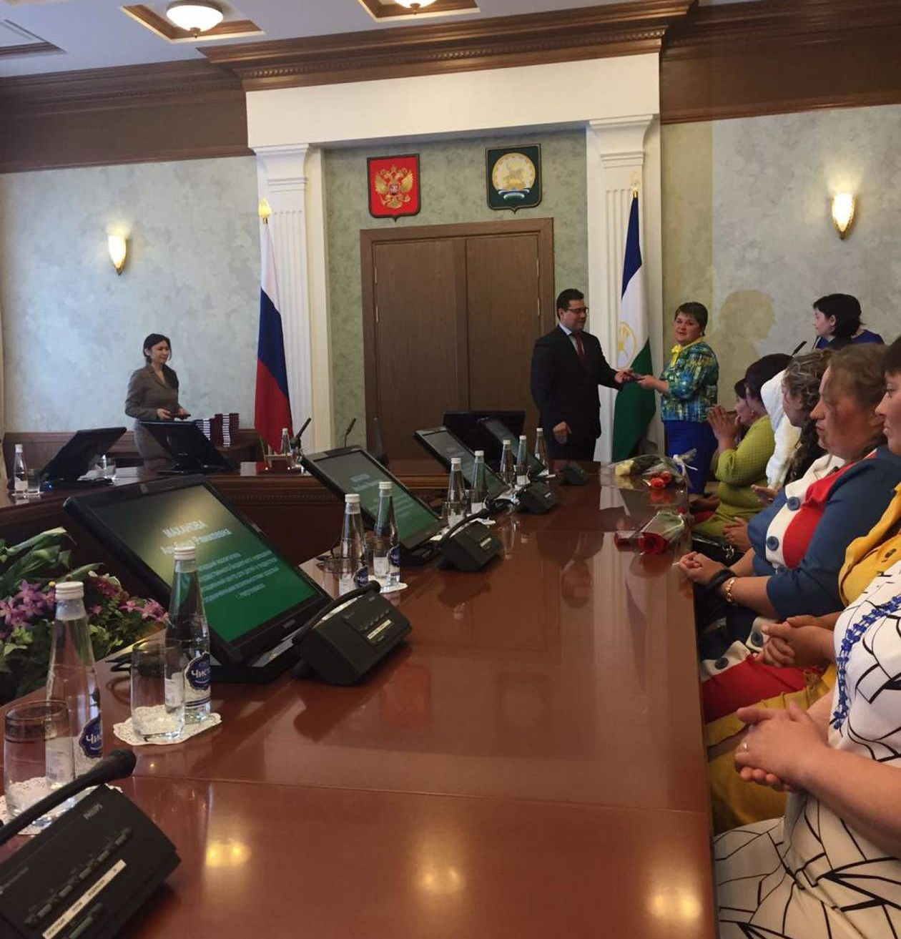
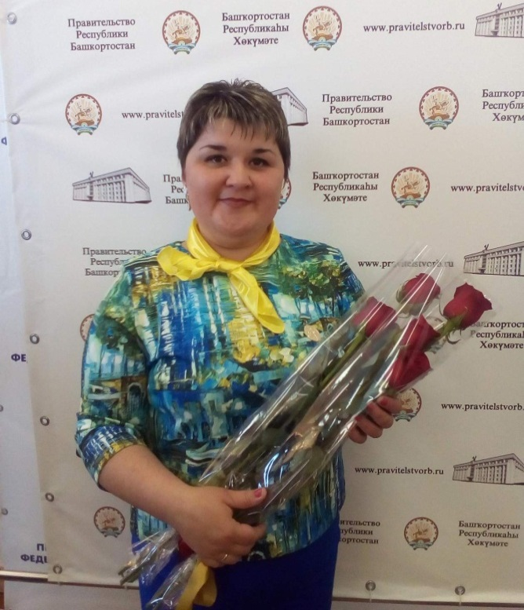

Медалью "Материнская слава" награждаются матери, родившие (усыновившие, удочерившие) и воспитавшие (воспитывающие) пятерых и более детей, при условии рождения одного из них после 16 апреля 1997 года, проживающие (зарегистрированные) на территории Республики Башкортостан.
К награждению медалью "Материнская слава" представляются многодетные матери, добросовестно и ответственно относящиеся к воспитанию своих детей, ведущие здоровый образ жизни, обеспечивающие надлежащий уровень заботы о здоровье, образовании, физическом, духовном и нравственном развитии детей, гармоничное развитие их личности, подающие пример в укреплении института семьи и воспитании детей.
Представление многодетной матери к награждению медалью "Материнская слава" производится по достижении последним ребенком возраста одного года и при наличии в живых остальных детей этой матери.
Учитываются также дети:
- усыновленные (удочеренные) матерью в установленном законом порядке;
(- погибшие и пропавшие без вести при защите Отечества или при исполнении иных обязанностей военной службы, либо при выполнении долга гражданина по спасению человеческой жизни, по охране законности и правопорядка, а также умершие вследствие ранения, контузии, увечья
или заболевания, полученные при указанных обстоятельствах, либо вследствие трудового увечья или профессионального заболевания.
Предложение о представлении к награждению медалью "Материнская слава" вносится администрацией сельского (городского) поселения, городского округа Республики Башкортостан по месту жительства многодетной матери, коллективом работников организации, в которой работает многодетная мать, общественным объединением, членом которого является многодетная мать (далее - ходатайствующая сторона), и направляется в письменном виде в администрацию соответствующего муниципального района (городского округа) Республики Башкортостан (далее - администрация муниципального района (городского округа).
Ходатайствующая сторона запрашивает необходимые документы (сведения), находящиеся в распоряжении государственных органов, органов местного самоуправления, подведомственных им организаций, в случае, если указанные документы не представлены многодетной матерью лично.
Многодетная мать имеет право представить все необходимые документы, указанные в настоящем пункте, в полном объеме по собственной инициативе.

